

MODUL AJAR KURIKULUM MERDEKA 2022

Sekolah Dasar (sd/mi)

Nama penyusun : _______________________________
Nama Sekolah : _______________________________

Mata pelajaran : Seni Tari

Fase B, Kelas / Semester : IV (Empat) / I (Ganjil)

MODUL AJAR SENI RUPA

- INFORMASI UMUM
- IDENTITAS MODUL
Nama Penyusun :
Nama Sekolah :
Tahun Penyusunan : 2022
Modul Ajar : Seni tari
Fase/Kelas : B/IV
Alokasi Waktu : 9x Pertemuan (2x35 menit)

- KOMPETENSI AWAL
- Peserta didik dapat mengenal permainan tradisonal Egrang
- Peserta didik dapat mengenal permainan tradisonal Engklek

- PROFIL PELAJAR PANCASILA
Pada kegiatan pembelajaran ini akan dilatihkan dimensi profil pelajar pancasila tentang:
- Beriman, bertakwa kepada Tuhan Yang Maha Esa dan berakhlak mulia dengan cara melatih peserta didik berdoa sebelum dan sesudah belajar.
- Berkebinekaan global dengan cara melatih peserta didik tidak membeda-bedakan teman ketika pembentukan kelompok diskusi atau praktikum.
- Mandiri dengan cara sadar diri dan tidak ketergantungan pada teman saat melaksanakan kegiatan pembelajaran.
- Bergotong royong dengan cara melatih peserta didik untuk saling membantu bekerjasama dalam kelompok saat melaksanakan kegiatan praktikum, diskusi, maupun presentasi hasil kerja kelompok.
- Bernalar kritis dengan cara melatih peserta didik dengan pertanyaan-pertanyaan dalam peristiwa kehidupan sehari-hari yang berhubungan dengan topik materi.

- SARANA DAN PRASARANA/ALAT DAN BAHAN
- Ruang Kelas / Halaman
- LCD Projector
- Laptop
- Jaringan Internet/Wifi
- Buku Guru dan Buku Siswa SENI RUPA kelas IV serta sumber referensi lain
- Alat dan Bahan
Pertemuan 1
  - Alat Tulis
  - Properti Egrang ataupun media gambar atau video Egrang
Pertemuan 2
- Alat Tulis
- Properti Egrang ataupun media gambar atau video Egrang
Pertemuan 3
- Alat Tulis
- Gambar dan foto gerak sehari-hari yang mempunyai makna.
- Audio bermain Egrang
Pertemuan 4
- Alat Tulis
- Properti Egrang ataupun media gambar atau video Egrang
Pertemuan 5
- Alat Tulis
Pertemuan 6
- Alat Tulis
- video permainan tradisional kelompok kecil dari youtube.
- video permainan engklek dari link youtube
Pertemuan 7
- Alat Tulis
- Konten pengembangan gerak tari dari youtube
- Video permainan engklek
- Audio permainan engklek
Pertemuan 8
- Alat Tulis
- kostum yang disesuaikan dengan ciri khas permainan tradisional engklek.
Pertemuan 9
- Alat Tulis

- TARGET PESERTA DIDIK
Peserta didik reguler (bukan berkebutuhan khusus)

- Model Pembelajaran
- Tatap Muka

- KOMPETENSI INTI
- Tujuan Pembelajaran
Peserta didik mampu memperagakan gerak tari permainan tradisional, baik secara individu maupun kelompok.

Capaian Pembelajaran :
- Elemen Mengalami (Experiencing)
Peserta didik mampu mengamati bentuk penyajian tari berdasarkan latar belakang serta mengeksplorasi unsur utama tari sesuai level, perubahan arah hadap, dan desain lantai.
- Menciptakan (Creating)
peserta didik mampu mengidentifikasi dan membuat gerak dengan unsur utama tari, level, perubahan arah hadap.
- Berpikir dan bekerja artistik (Thinking and working artistically)
peserta didik mampu menunjukkan hasil tari kelompok dengan bekerja secara kooperatif untuk mengembangkan kemampuan bekerja sama dan saling menghargai demi tercapainya tujuan bersama.
- Merefleksikan (Reflecting)
peserta didik mampu menilai pencapaian dirinya saat melakukan aktivitas pembelajaran tari
- Berdampak (Impacting)
peserta didik mampu menumbuhkan rasa cinta pada seni tari yang berpengaruh pada kemampuan diri dalam menyelesaikan aktivitas pembelajaran tari.

- Pemahaman Bermakna
Dengan melakukan berbagai kegiatan pada pembelajaran ini, peserta didik mampu memahami dengan baik Permainan tradisional, Saat peserta didik bermain, secara tidak disadari, mereka sedang melakukan koreografi pada sebuah tarian. Itulah mengapa menari untuk anak kecil harus dikaitkan dengan permainan tradisi anak-anak (Lindqvist, 2001). Untuk ini permainan tradisional sangatlah tepat dijadikan materi dalam mengembangkan kompetensi gerak peserta didik dan sekaligus mengenalkan nilai-nilai budaya yang terkandung dalam permainan tersebut.

- Pertanyaan Pemantik
- Apa yang ditimbulkan dengan limbah plastik terhadap lingkungan kita?
- Apa kalian pernah melihat karya kriya yang memanfaatkan limbah plastik?
- Bagaimana cara membuat karya kriya dari bahan limbah plastik?

- Persiapan Pembelajaran
- Guru menyiapkan kebutuhan pembelajaran seperti Media Ajar guru Indonesia , menyiapkan lembar kerja peserta didik, dsb.
- Guru mempersiapkan alat, bahan, dan media pembelajaran yang diperlukan

- Kegiatan Pembelajaran
Pertemuan Pertama 1x (2 JP x 35 menit)
Kegiatan Pembelajaran | Alokasi Waktu
Pendahuluan  - Guru memberi salam, menyapa peserta didik (menanyakan kabar, mengecek kehadiran dan kesiapan peserta didik, dan lain-lain), serta menyemangati peserta didik dengan tepukan, atau bernyanyi.  - Salah satu peserta didik memimpin pembacaan doa dilanjutkan dengan penegasan oleh guru tentang pentingnya berdoa sebelum memulai suatu kegiatan dalam rangka menanamkan keyakinan yang kuat terhadap kuasa Tuhan Yang Maha Esa dalam memahami ilmu yang dipelajari.  - Guru bertanya kepada peserta didik tentang kondisi siswa pada pagi hari ini.  - Guru mengadakan tes kemampuan awal melalui pertanyaan awal.  - Guru menyampaikan tujuan kegiatan pembelajaran kali ini dan menjelaskan kegiatan apa saja yang akan dilakukan serta hal-hal apa saja yang akan dinilai dari peserta didik selama proses pembelajaran. | 10  menit
Kegiatan Inti  - Guru mengulas bentuk penyajian permainan tradisional baik yang dilakukan oleh individu, kelompok kecil, ataupun kelompok besar.  - Guru selanjutnya menanyakan berbagai permainan tradisional yang dapatdilakukan secara individu.  - Guru menayangkan gambar Egrang atau menunjukkan Egrang secara langsung.Kemudian peserta didik diminta untuk mengamati beberapa hal menggunakanpertanyaan sebagai berikut: apakah bahan yang digunakan untuk membuatEgrang?; berapakah panjang Egrang?; bagaimanakah berat Egrang?; adakahpeserta didik yang dapat menggunakan Egrang?; manakah bagian untuk tempat kaki berpijak: Manakah bagian untuk tempat tangan berpegang?  - Selanjutnya guru dapat menyimpulkan hasil pendapat peserta didik mengenai bentuk dan bagian-bagian pada Egrang. | 50 menit
Penutup  - Guru dan siswa menyimpulkan isi pembelajaran yang telah dilaksanakan.  - Guru melaksanakan evaluasi proses pembelajaran.  - Mengagendakan pekerjaan rumah  - Guru menutup kegiatan pembelajaran dengan menyanyikan lagu, Nasional/Daerah dilanjutkan dengan doa, mengucapkan salam. | 10  menit

Pertemuan Kedua 1x (2 JP x 35 menit)
Kegiatan Pembelajaran | Alokasi Waktu
Pendahuluan  - Guru memberi salam, menyapa peserta didik (menanyakan kabar, mengecek kehadiran dan kesiapan peserta didik, dan lain-lain), serta menyemangati peserta didik dengan tepukan, atau bernyanyi.  - Salah satu peserta didik memimpin pembacaan doa dilanjutkan dengan penegasan oleh guru tentang pentingnya berdoa sebelum memulai suatu kegiatan dalam rangka menanamkan keyakinan yang kuat terhadap kuasa Tuhan Yang Maha Esa dalam memahami ilmu yang dipelajari.  - Guru bertanya kepada peserta didik tentang kondisi siswa pada pagi hari ini.  - Guru mengadakan tes kemampuan awal melalui pertanyaan awal.  - Guru menyampaikan tujuan kegiatan pembelajaran kali ini dan menjelaskan kegiatan apa saja yang akan dilakukan serta hal-hal apa saja yang akan dinilai dari peserta didik selama proses pembelajaran. | 10 menit
Kegiatan Inti  Pada kegiatan inti difokuskan pengalaman langsung naik Egrang agar dapat merasakan pengelolaan keseimbangan tubuh, dengan tahapan:  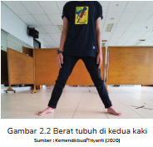  - Guru meminta peserta didik untuk berdiri tegak dengan kedua kaki sebagai penumpunya. Dari pose gerak ini peserta didik diharapkan dapat merasakan bahwa kedua kakinya merupakan penumpu berat tubuhnya  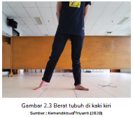  - Selanjutnya guru meminta peserta didik untuk merasakan perpindahan berat tubuh saat berdiri (gerak di tempat). Pertama, peserta didik diminta berdiridi atas satu kaki, agar dapat merasakan bahwa berat tubuh ada di satu kaki misalnya di kaki kiri terlebih dahulu.Setelahnya, guru dapat pula meminta peserta didik untuk memindahkan beratbbadannya ke kaki kanannya  - Guru kemudian membimbing peserta didik untuk mengalami proses memindahkan berat tubuh saat berjalan (gerak lokomotor). Untuk ini guru dapat meminta peserta didik untuk merasakan perpindahan berat badan saat melangkah ke depan, pada awalnya berat tubuh ada di kaki belakang, dan setelah melangkah berat tubuh ada di kaki depan (Foto)  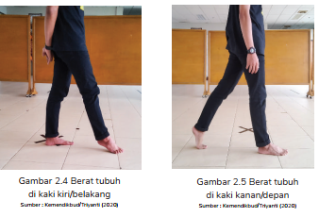  - Sebaiknya, guru juga mengarahkan peserta didik, apabila perpindahan berat tubuh dari kaki kiri ke kaki kanan ataupun sebaliknya, diperlukan keseimbangan tubuh agar tidak terjatuh.  - Kegiatan tahap a hingga c dapat diulangi lagi, dengan posisi kaki jinjit. Hal ini dilakukan agar peserta didik dapat merasakan dan menyadari bahwa mempertahankan keseimbangan tubuh dengan permukaan yang lebih sempit akan terasa lebih sulit, karena itu diperlukan latihan pemusatan tenaga ke titik yang lebih sempit.  - Tahap merasakan berat tubuh di kedua telapak kaki yang berjinjit.  - Tahap selanjutnya merasakan perpindahan berat tubuh dari kaki kanan ke kaki kiri ataupun sebaliknya dengan posisi kedua telapak kaki berjinjit.  - Kemudian peserta didik diminta untuk merasakan perpindahan berat tubuh saat berjalan atau melangkah ke depan dengan kedua telapak kaki berjinjit.  - Setelah peserta didik mengalami proses menjaga keseimbangan tubuh melalui latihan perpindahan berat tubuh dari kedua kaki, maka kegiatan dapat dilanjutkan ke tahap mengeksplorasi Egrang.  - Guru selanjutnya meminta peserta didik untuk mencoba naik Egrang agar dapat merasakan keseimbangan tubuh  - Setelah peserta didik dapat menaiki Egrang, guru dapat meminta peserta didik untuk menggerakkan kaki kanan dan kiri secara bergantian denganberjalan di tempat.  - Apabila peserta didik sudah dapat melakukan gerak berjalan di tempat denganEgrangnya, maka dapat meminta peserta didik untuk mencoba melangkahkan Egrang ke depan dengan tempo lambat.  - Apabila peserta didik sudah dapat melakukan gerak melangkah ke depan, maka guru dapat meningkatkan kemampuan peserta didik untuk membuat lintasan langkah lurus ke depan.  - Apabila peserta didik sudah dapat berjalan dengan Egrang dan membuat lintasan langkah lurus ke depan, maka guru dapat meningkatkan kemampuan peserta didik untuk membuat lintasan langkah berputar.  - Apabila peserta didik sudah lancar melakukan berjalan dengan langkah depan, maka guru dapat meningkatkan kemampuan peserta didik untuk melakukan langkah ke samping kanan dan kiri ataupun serong kanan dan kiri.  - Apabila peserta didik sudah menguasai berbagai ketrampilan melangkah dengan Egrang, maka guru dapat meningkatkan keterampilannya untuk melangkah menggunakan tempo sedang hingga cepat | 50  menit
Penutup  - Guru dan siswa menyimpulkan isi pembelajaran yang telah dilaksanakan.  - Guru melaksanakan evaluasi proses pembelajaran.  - Guru menutup kegiatan pembelajaran dengan menyanyikan lagu, Nasional/Daerah dilanjutkan dengan doa, mengucapkan salam. | 10 menit

Pertemuan Ketiga 1x (2 JP x 35 menit)
Kegiatan Pembelajaran | Alokasi Waktu
Pendahuluan  - Guru memberi salam, menyapa peserta didik (menanyakan kabar, mengecek kehadiran dan kesiapan peserta didik, dan lain-lain), serta menyemangati peserta didik dengan tepukan, atau bernyanyi.  - Salah satu peserta didik memimpin pembacaan doa dilanjutkan dengan penegasan oleh guru tentang pentingnya berdoa sebelum memulai suatu kegiatan dalam rangka menanamkan keyakinan yang kuat terhadap kuasa Tuhan Yang Maha Esa dalam memahami ilmu yang dipelajari.  - Guru bertanya kepada peserta didik tentang kondisi siswa pada pagi hari ini.  - Guru mengadakan tes kemampuan awal melalui pertanyaan awal.  - Guru menyampaikan tujuan kegiatan pembelajaran kali ini dan menjelaskan kegiatan apa saja yang akan dilakukan serta hal-hal apa saja yang akan dinilai dari peserta didik selama proses pembelajaran. | 10 menit
Kegiatan Inti  - Setelah peserta didik dapat menemukan gerak sehari-hari yang bermakna, maka guru dapat menjelaskan kepada peserta didik bahwa pada dasarnya dalam tari terdapat pula gerak yang mempunyai makna atau pesan tertentu. (Guru dapat memahami dan mendalami materi mengenai berbagai kategori gerak yang terdapat pada tarian).  - Guru meminta peserta didik untuk mengamati gerak naik tangga atau guru dapat meminta peserta didik untuk naik ke permukaan yang lebih tinggi levelnya.  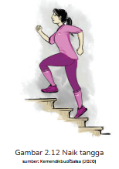  - Guru dapat menganalogikan proses naik level sebagai proses keberhasilan seseorang atau mengawali sebuah proses kehidupan. Pemahaman peserta didik dapat diarahkan bagaimana perasaan peserta didik saat proses naik, terasa lebih berat dan harus menjaga fokus, baik fokus tenaga ataupun pikiran.  - Guru meminta peserta didik untuk mengamati gerak turun tangga atau guru dapat meminta peserta didik untuk turun dari permukaan yang lebih tinggi ke permukaan yang rendah.  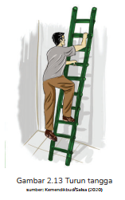  - Guru dapat menganalogikan proses turun level atau tangga sebagai simbol kegagalan atau dapat juga berarti mengakhiri sebuah kegiatan. Pemahaman peserta didik dapat diarahkan bahwa saat turun akan terasa lebih ringan, dan tetap harus menjaga keseimbangan agar tidak jatuh, karena lutut menopang seluruh berat tubuh.  - Guru dapat memahamkan ke peserta didik bahwa menjaga keseimbangan tubuh saat bermain Egrang seperti halnya menjaga keseimbangan hidup, apabila saat berhasil harus bersyukur dan tetap rendah hati serta hati-hati. Pada saat kitamenyelesaikan kegiatan atau menemui kegagalan, maka harus tetap sabar dan tetap hati-hati agar tidak terjatuh.  - Setelah peserta didik dapat memahami makna simbolik dari gerak, maka ia dapat membuat rangkaian gerak bermakna yang bersumber dari esensi gerak simbolik permainan Egrang dengan tema tertentu. Misalnya peserta didik dapat memilih tema “Juara lomba Egrang”, rangkaian gerak adalah: pertama yakni latihan bermain Egrang dengan tempo langkah yang masih lambat dan belum lancar; kedua, gerak yang bermakna peningkatan ketrampilan yang ditunjukkan dengan perubahan langkah yang semakin cepat; ketiga, adalah momen berlomba yang ditunjukkan dengan kemenangan; keempat, yakni keriangan pemain Egrang dengan cara mengangkat properti Egrang di atas pundaknya  - Berikut ini diberikan contoh karya Tari yang mengambil gerak-gerak Egrang, baik gerak murni, berpindah tempat, dan bermakna | 50 menit
Penutup  - Guru dan siswa menyimpulkan isi pembelajaran yang telah dilaksanakan.  - Guru melaksanakan evaluasi proses pembelajaran.  - Guru menutup kegiatan pembelajaran dengan menyanyikan lagu, Nasional/Daerah dilanjutkan dengan doa, mengucapkan salam. | 10  menit

Pertemuan Keempat 1x (2 JP x 35 menit)
Kegiatan Pembelajaran | Alokasi Waktu
Pendahuluan  - Guru memberi salam, menyapa peserta didik (menanyakan kabar, mengecek kehadiran dan kesiapan peserta didik, dan lain-lain), serta menyemangati peserta didik dengan tepukan, atau bernyanyi.  - Salah satu peserta didik memimpin pembacaan doa dilanjutkan dengan penegasan oleh guru tentang pentingnya berdoa sebelum memulai suatu kegiatan dalam rangka menanamkan keyakinan yang kuat terhadap kuasa Tuhan Yang Maha Esa dalam memahami ilmu yang dipelajari.  - Guru bertanya kepada peserta didik tentang kondisi siswa pada pagi hari ini.  - Guru mengadakan tes kemampuan awal melalui pertanyaan awal.  - Guru menyampaikan tujuan kegiatan pembelajaran kali ini dan menjelaskan kegiatan apa saja yang akan dilakukan serta hal-hal apa saja yang akan dinilai dari peserta didik selama proses pembelajaran. | 10  menit
Kegiatan Inti  - Guru meminta peserta didik untuk memperagakan kembali rangkaian gerak bermakna. Setelah peserta didik memperagakan rangkaian gerak tersebut, guru dapat mengarahkan peserta didik untuk menjelaskan keterkaitan gerak dengan maknanya.  - Guru bertanya pada peserta didik mengenai konsep atau tema rangkaian gerak bermakna. Setelah peserta didik menjelaskan konsep, maka guru dapat membimbing peserta didik untuk memyempurnakan konsep tersebut.  - Guru dapat meminta peserta didik untuk memilih properti yang sesuai dengan karyanya. Ulasan dapat diarahkan ke beberapa pertanyaan, Diantaranya: mengapa dipilih properti tersebut? Terbuat dari bahan apakah? Seperti apakah bentuknya? Apakah warnanya? Hal ini untuk mengarahkan peserta didik mengenai keterkaitan properti dengan tema karya tari.  - Selanjutnya peserta didik dapat menentukan kostum yang sesuai dengan karya tersebut, baik ditinjau dari bentuk maupun warnanya. Hal ini perlu dijelaskan pula oleh guru, bahwa di beberapa daerah atau etnis, bentuk dan warna mengandung makna tertentu. Misalnya: penggunaan kostum warna merah di daerah Sunda untuk topeng Kelana, karena mempunyai makna berani; di Madura, topeng Klana menggunakan warna hijau. | 50 menit
Penutup  - Guru dan siswa menyimpulkan isi pembelajaran yang telah dilaksanakan.  - Guru melaksanakan evaluasi proses pembelajaran.  - Guru menutup kegiatan pembelajaran dengan menyanyikan lagu, Nasional/Daerah dilanjutkan dengan doa, mengucapkan salam. | 10 menit

Pertemuan Kelima 1x (2 JP x 35 menit)
Kegiatan Pembelajaran | Alokasi Waktu
Pendahuluan  - Guru memberi salam, menyapa peserta didik (menanyakan kabar, mengecek kehadiran dan kesiapan peserta didik, dan lain-lain), serta menyemangati peserta didik dengan tepukan, atau bernyanyi.  - Salah satu peserta didik memimpin pembacaan doa dilanjutkan dengan penegasan oleh guru tentang pentingnya berdoa sebelum memulai suatu kegiatan dalam rangka menanamkan keyakinan yang kuat terhadap kuasa Tuhan Yang Maha Esa dalam memahami ilmu yang dipelajari.  - Guru bertanya kepada peserta didik tentang kondisi siswa pada pagi hari ini.  - Guru mengadakan tes kemampuan awal melalui pertanyaan awal.  - Guru menyampaikan tujuan kegiatan pembelajaran kali ini dan menjelaskan kegiatan apa saja yang akan dilakukan serta hal-hal apa saja yang akan dinilai dari peserta didik selama proses pembelajaran. | 10  menit
Kegiatan Inti  - Guru mengarahkan peserta didik untuk menjelaskan nilai sportivitas pada lomba kecepatan Egrang.  - Guru mengarahkan peserta didik untuk melakukan nilai kerja keras pada lomba adu Egrang.  - Guru mengarahkan peserta didik agar menunjukkan keberanian pada saat menaiki Egrang.  - Guru mengarahkan peserta didik untuk melakukan nilai keuletan saat menjaga keseimbangan tubuh. | 50 menit
Penutup  - Guru dan siswa menyimpulkan isi pembelajaran yang telah dilaksanakan.  - Guru melaksanakan evaluasi proses pembelajaran.  - Guru menutup kegiatan pembelajaran dengan menyanyikan lagu, Nasional/Daerah dilanjutkan dengan doa, mengucapkan salam. | 10 menit

Pertemuan Keenam 1x (2 JP x 35 menit)
Kegiatan Pembelajaran | Alokasi Waktu
Pendahuluan  - Guru memberi salam, menyapa peserta didik (menanyakan kabar, mengecek kehadiran dan kesiapan peserta didik, dan lain-lain), serta menyemangati peserta didik dengan tepukan, atau bernyanyi.  - Salah satu peserta didik memimpin pembacaan doa dilanjutkan dengan penegasan oleh guru tentang pentingnya berdoa sebelum memulai suatu kegiatan dalam rangka menanamkan keyakinan yang kuat terhadap kuasa Tuhan Yang Maha Esa dalam memahami ilmu yang dipelajari.  - Guru bertanya kepada peserta didik tentang kondisi siswa pada pagi hari ini.  - Guru mengadakan tes kemampuan awal melalui pertanyaan awal.  - Guru menyampaikan tujuan kegiatan pembelajaran kali ini dan menjelaskan kegiatan apa saja yang akan dilakukan serta hal-hal apa saja yang akan dinilai dari peserta didik selama proses pembelajaran. | 10 menit
Kegiatan Inti  - Guru membuat kelompok kecil berjumlah 2-3 orang peserta didik, agar peserta didik dapat berdiskusi materi permainan tradisional engklek.  - Guru menentukan salah satu permainan tradisional kelompok kecil (engklek) sebagai materi pembelajaran.  - Guru menayangkan video permainan Engklek, untuk mengenalkan gerak, arah hadap, level dan pola lintasan yang ada di permainan tradisional engklek.  - Guru memberikan contoh gambar permainan engklek.  - Guru memperlihatkan beberapa pola permainan engklek .  - Guru menjelaskan komposisi tari kreatif kepada peserta didik.  - Peserta didik beserta kelompok diminta untuk mendiskusikan konsep komposisi gerak permainan tradisional Engklek.  - Guru mengajak peserta didik untuk mengalami pengalaman bergerak dengan bermain engklek secara kelompok kecil.  - Guru memperkenalkan motif gerak engklek , seperti gerak melempar gacuk.  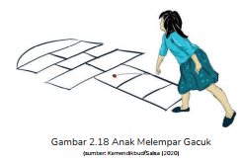  - Guru memberikan contoh motif gerak tengkak kanan dan tengkak kiri (tengkak=angkat sebelah kaki)  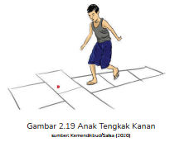  - Guru mencontohkan motif gerak brok (posisi kedua kaki ketik menginjak 2 kotak secara bersamaan).  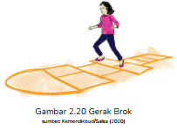  - Peserta didik mengkomunikasikan hasil pengamatan gerak engklek bersama kelompok.  - Peserta didik merencanakan motif gerak yang akan dikembangkan di pertemuan selanjutnya.  - Guru dan peserta didik melakukan tanya jawab mengenai pengalaman dalam memahi motif gerak pada permainan tradisional engklek. | 50 menit
Penutup  - Guru dan siswa menyimpulkan isi pembelajaran yang telah dilaksanakan.  - Guru melaksanakan evaluasi proses pembelajaran.  - Guru menutup kegiatan pembelajaran dengan menyanyikan lagu, Nasional/Daerah dilanjutkan dengan doa, mengucapkan salam. | 10 menit

Pertemuan Ketujuh 1x (2 JP x 35 menit)
Kegiatan Pembelajaran | Alokasi Waktu
Pendahuluan  - Guru memberi salam, menyapa peserta didik (menanyakan kabar, mengecek kehadiran dan kesiapan peserta didik, dan lain-lain), serta menyemangati peserta didik dengan tepukan, atau bernyanyi.  - Salah satu peserta didik memimpin pembacaan doa dilanjutkan dengan penegasan oleh guru tentang pentingnya berdoa sebelum memulai suatu kegiatan dalam rangka menanamkan keyakinan yang kuat terhadap kuasa Tuhan Yang Maha Esa dalam memahami ilmu yang dipelajari.  - Guru bertanya kepada peserta didik tentang kondisi siswa pada pagi hari ini.  - Guru mengadakan tes kemampuan awal melalui pertanyaan awal.  - Guru menyampaikan tujuan kegiatan pembelajaran kali ini dan menjelaskan kegiatan apa saja yang akan dilakukan serta hal-hal apa saja yang akan dinilai dari peserta didik selama proses pembelajaran. | 10 menit
Kegiatan Inti  - Guru menstimulus peserta didik menggunakan video stimuli (video tari dolanan anak), dan audio stimuli (musik-musik permainan anak) untuk memberi penekanan pemahaman gerak bermakna pada permainan tradisional engklek.  Sumber :  https://youtu.be/iZkU-9o3XPg  https://youtu.be/9GLPbQQW9Pw  - Peserta didik diminta berkumpul dengan kelompoknya untuk mendiskusikan gerak bermakna pada permainan tradisional.  - Peserta didik bersama kelompok mencoba memeragakan gerak pada permainan engklek.  - Guru menguatkan pengalaman peserta didik dalam mengembangkan gerak bermakna, sehingga guru memperagakan pengembangan motif yang berasal dari salah satu gerak yang telah disampaikan pada kegiatan pembelajaran 1 (Contoh motif gerak lempar gacuk).  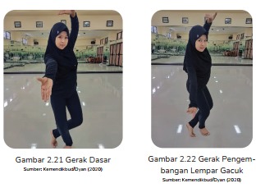  - Masing-masing peserta didik mencoba melakukan gerakan melempar gacuk, melompat satu kaki kiri ataupun kanan diatas lantai yang telah digambar pola kotak permainan engklek lalu kemudian peserta didik juga melakukan gerakan brok (menempatkan kedua kaki bersama ke tanah).  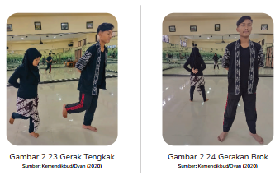  - Guru mengajarkan konsep ruang tenaga dan waktu secara singkat.  - Peserta didik bersama dengan kelompoknya diberikan waktu untuk menjelajah/ mencari gerak engklek menggunakan konsep ruang, tenaga dan waktu.  - Peserta didik bersama kelompok membedah serta menguraikan gerak-gerak pada permainan engklek untuk kemudian dikembangkan.  - Peserta didik diberikan kebebasan untuk berkreativitas, mengembangkan gerak tari engklek bersama dengan kelompoknya.  - Guru menyediakan musik pengiring tari dari audio dibuku ini.  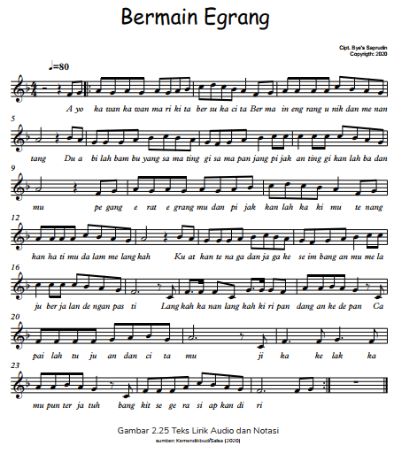  - Guru memberi contoh pengembangan gerak Engklek, level dan arah hadap sederhana kepada peserta didik.  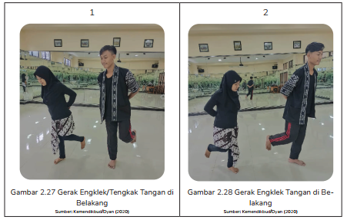  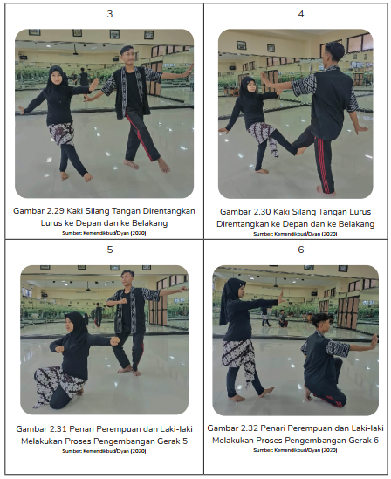  - Guru memberikan contoh cara merangkai gerak kemudian dikaitkan dengan pola lantai yang benar.  - Peserta didik bereksperimen merangkai gerak dengan alur pola lantai yang dibuat bersama kelompoknya, kegiatan ini direncanakan 1 pertemuan. berikut contoh rangkaian lintasan tari (pola lantai tari):  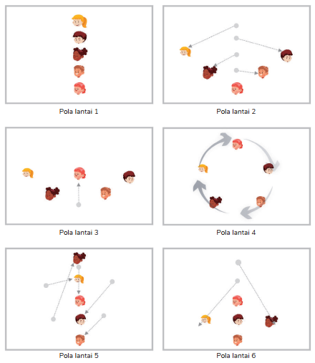  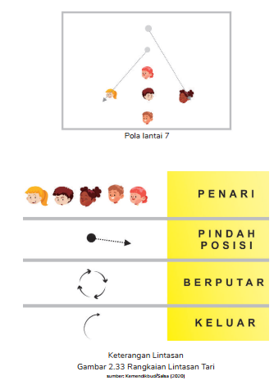  - Peserta didik bersama kelompok mengkonstruksi gerak tari secara mandiri, peserta didik bekerja sama menyatukan gerakan untuk menjadi 1 karya tari.  - Guru mengevaluasi proses mencipta tari engklek, peserta didik menyampaikan pengalamannya bergerak kreatif kepada guru, peserta didik bercerita kesulitan yang dihadapi bersama kelompok.  - Guru memberikan kesempatan kepada peserta didik untuk mempresentasikan hasil karya kerja tim didepan kelas.  - Peserta didik saling berdiskusi memberikan masukan dan saran kepada masing-masing tim | 50 menit
Penutup  - Guru dan siswa menyimpulkan isi pembelajaran yang telah dilaksanakan.  - Guru melaksanakan evaluasi proses pembelajaran.  - Guru menutup kegiatan pembelajaran dengan menyanyikan lagu, Nasional/Daerah dilanjutkan dengan doa, mengucapkan salam. | 10 menit

Pertemuan Kedelapan 1x (2 JP x 35 menit)
Kegiatan Pembelajaran | Alokasi Waktu
Pendahuluan  - Guru memberi salam, menyapa peserta didik (menanyakan kabar, mengecek kehadiran dan kesiapan peserta didik, dan lain-lain), serta menyemangati peserta didik dengan tepukan, atau bernyanyi.  - Salah satu peserta didik memimpin pembacaan doa dilanjutkan dengan penegasan oleh guru tentang pentingnya berdoa sebelum memulai suatu kegiatan dalam rangka menanamkan keyakinan yang kuat terhadap kuasa Tuhan Yang Maha Esa dalam memahami ilmu yang dipelajari.  - Guru bertanya kepada peserta didik tentang kondisi siswa pada pagi hari ini.  - Guru mengadakan tes kemampuan awal melalui pertanyaan awal.  - Guru menyampaikan tujuan kegiatan pembelajaran kali ini dan menjelaskan kegiatan apa saja yang akan dilakukan serta hal-hal apa saja yang akan dinilai dari peserta didik selama proses pembelajaran. | 10  menit
Kegiatan Inti  - Guru memberikan gambaran kostum dan rias tari permainan anak dari media youtube  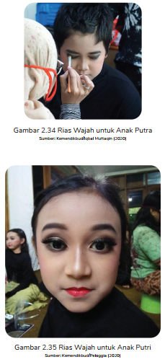  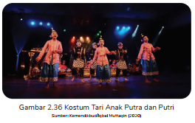  - Peserta didik mengamati jenis rias, kostum, aksesoris melalui contoh yang diberikan oleh guru.  - Peserta didik bersama kelompok mempelajari bagaimana merancang setting panggung.  - Peserta didik mendiskusikan kebutuhan rias, kostum, aksesoris untuk kelompoknya.  - Guru menawarkan pemakaian atribut atau kostum, atau aksesoris atau properti sesuai dengan ciri khas permainan engklek kepada peserta didik.  - Peserta didik menentukan kostum yang akan digunakan.  - Peserta didik menentukan dimana setting untuk tempat pentas (bisa di dalam kelas ataupun diluar kelas).  - Peserta didik bersama sama merancang dan mendekorasi setting panggung  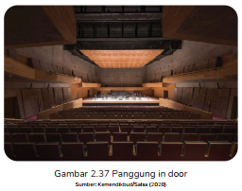  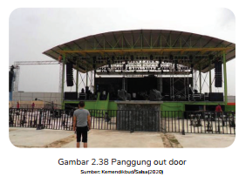  - Guru memberikan kesempatan kepada peserta didik untuk mempresentasikan kebutuhan pendukung karya tari di depan kelas.  - Peserta didik saling berdiskusi memberikan masukan dan saran kepada masing-masing tim. | 50 menit
Penutup  - Guru dan siswa menyimpulkan isi pembelajaran yang telah dilaksanakan.  - Guru melaksanakan evaluasi proses pembelajaran.  - Guru menutup kegiatan pembelajaran dengan menyanyikan lagu, Nasional/Daerah dilanjutkan dengan doa, mengucapkan salam. | 10  menit

Pertemuan Kesembilan 1x (2 JP x 35 menit)
Kegiatan Pembelajaran | Alokasi Waktu
Pendahuluan  - Guru memberi salam, menyapa peserta didik (menanyakan kabar, mengecek kehadiran dan kesiapan peserta didik, dan lain-lain), serta menyemangati peserta didik dengan tepukan, atau bernyanyi.  - Salah satu peserta didik memimpin pembacaan doa dilanjutkan dengan penegasan oleh guru tentang pentingnya berdoa sebelum memulai suatu kegiatan dalam rangka menanamkan keyakinan yang kuat terhadap kuasa Tuhan Yang Maha Esa dalam memahami ilmu yang dipelajari.  - Guru bertanya kepada peserta didik tentang kondisi siswa pada pagi hari ini.  - Guru mengadakan tes kemampuan awal melalui pertanyaan awal.  - Guru menyampaikan tujuan kegiatan pembelajaran kali ini dan menjelaskan kegiatan apa saja yang akan dilakukan serta hal-hal apa saja yang akan dinilai dari peserta didik selama proses pembelajaran. | 10 menit
Kegiatan Inti  - Guru meminta peserta didik menyadari nilai kerja sama tim, sportivitas, strategi, ketangkasan dan ketepatan pada saat bermain engklek dengan melakukan kegiatan tanya jawab.  - Guru menangkap relasi antar nilai pada setiap prosedur pembelajaran kemudian disampaikan kepada peserta didik agar peserta didik mampu memahami dirinya sendiri, jujur dan toleransi dengan temannya.  - Guru memberikan ilustrasi tentang bagaiamana cara menyampaikan pendapat dan menanggapi pendapat dengan baik dan sopan, agar peserta didik mampu menghargai dirinya sendiri serta menghormati pendapat dari teman sekelompoknya.  - Peserta didik menunjukkan sikap percaya diri, bekerja keras, serta bertanggung jawab ketika dipercaya menjalankan misi untuk sampai ketitik tujuan (mencipta karya tari kreatif).  - Peserta didik diberikan kesempatan untuk menanyakan tentang nilai keuletan saat menjaga keseimbangan tubuh pada saat bermain dan mencipta karya tari permainan engklek.  - Peserta didik menyatakan pendapatnya tentang kesulitan ketika bekerja sama dengan tim kelompoknya, dalam mengatur strategi, dalam menyusun kerangka konsep karya hingga merangkai gerak.  - Guru menyampaikan kepada peserta didik bahwa kegiatan menyenangkan di unit 2 ini adalah sebagai salah satu bentuk melestarikan benda dan nilai budaya Nusantara. | 50 menit
Penutup  - Guru dan siswa menyimpulkan isi pembelajaran yang telah dilaksanakan.  - Guru melaksanakan evaluasi proses pembelajaran.  - Guru menutup kegiatan pembelajaran dengan menyanyikan lagu, Nasional/Daerah dilanjutkan dengan doa, mengucapkan salam. | 10  menit

- Asesmen/ Penilian
Indikator | Bobot | Skor |  |  |  | Jumlah Bobot X Skor
Indikator | Bobot | 1 | 2 | 3 | 4 | Jumlah Bobot X Skor
Pemahaman terhadap pokok-pokok materi | 20
Pengembangan terhadap pokok-pokok materi | 30
Karya eksperimen | 30
Kepribadian Pancasila | 20
Total Bobot | 100

- Kegiatan Remedial dan Pengayaan
- Kegiatan remedial:
Peserta didik yang hasil belajarnya belum mencapai target guru melakukan pengulangan materi dengan pendekatan yang lebih individual dan memberikan tugas individual tambahan untuk memperbaiki hasil belajar peserta didik yang bersangkutan.
- Kegiatan pengayaan:
Peserta didik yang daya tangkap dan daya kerjanya lebih dari peserta didik lain, guru memberikan kegiatan pengayaan yang lebih menantang dan memperkuat daya serapnya terhadap materi yang telah dipelajari.

- Refleksi Guru
No | Pertanyaan | Jawaban
 | Apakah seluruh peserta didik mampu untuk mengenali berbagai jenis gerak pada permainan tradisional Egrang?
 | Apakah seluruh peserta didik dapat menjelaskan gerak bermakna pada permainan tradisional Egrang?
 | Apakah seluruh peserta didik mampu menyusun rangkaian gerak bermakna yang bersumber dari permainan tradisional Egrang?
 | Apakah seluruh peserta didik dapat memilih dan menetapkan property yang mendukung rangkaian gerak bermakna karya peserta didik?
 | Apakah seluruh peserta didik mampu untuk memahami nilai-nilai budaya pada permainan tradisional Egrang?
 | Apakah seluruh peserta didik mampu mengaitkan nilai-nilai budaya pada permainan Egrang dengan kehidupannya?
 | Apakah seluruh peserta didik mengenal permainan tradisional kelompok kecil Egrang?
 | Apakah peserta didik berminat mengikuti kegiatan pembelajaran permainan tradisional kelompok kecil / Engklek?
 | Apakah peserta didik mampu menguasai dan mengembangkan motif gerak permainan tradisional Engklek?
 | Apakah peserta didik mampu bekerja sama dengan kelompok dalam proses menciptakan tari Engklek?
 | Apakah peserta didik mampu merefleksi diri dan teman di kelompoknya?
 | Apakah peserta didik merasa merdeka dalam mengembangkan gerak Engklek?
 | Apakah peserta didik memahami nilai-nilai budaya pada permainan Engklek?
 | Apakah peserta didik mampu mengaitkan nilai-nilai budaya permainan Engklek dengan kehidupannya?
 | Apakah peserta didik mengalami kesulitan selama pembelajaran?

- LAMPIRAN
Lampiran 1. Penilaian
    - PENILAIAN DIAGNOSTIK
- Diagnostik Non Kognitif
Asesmen diagnostik non kognitif di awal pembelajaran dilakukan untuk menggali hal-hal meliputi kesejahteraan psikologi peserta didik, sosial emosi, aktivitas peserta didik selama belajar di rumah, kondisi keluarga dan pergaulan peserta didik, gaya belajar, karakter, dan minat siswa.
No | Pertanyaan | Pilihan Jawaban
No | Pertanyaan | Ya | Tidak
 | Apa kabar hari ini?
 | Apakah ada yang sakit hari ini?
 | Apakah kalian dalam keadaan sehat?
 | Apakah anak-anak merasa bersemangat hari ini?
 | Apakah anak-anak sudah makan?
 | Apakah tadi malam sudah belajar?

- Diagnostik Kognitif
No | Pertanyaan
 | Apa yang ditimbulkan dengan limbah plastik terhadap lingkungan kita?
 | Apa kalian pernah melihat karya kriya yang memanfaatkan limbah plastik?
 | Bagaimana cara membuat karya kriya dari bahan limbah plastik?

    - PENILAIAN FORMATIF
- Instrumen Penilaian Kompetensi Sikap
Pedoman Pengamatan Sikap
Kelas : …………………………………..
Hari, Tanggal : …………………………………..
Pertemuan Ke- : …………………………………..
Materi Pembelajaran : …………………………………..
No | Nama Peserta Didik | Aspek Penilaian
No | Nama Peserta Didik | Religius | Komunikatif | Tanggung  Jawab | Demokratis
Berilah tanda cek list () pada kolom yang tersedia jika peserta didik sudah menunjukan sikap/perilaku tersebut.

- Instrumen Penilaian Observasi dan Tanya Jawab
Observasi Terhadap Diskusi dan Tanya Jawab
No | Nama Peserta Didik | Pernyataan |  |  |  |  |  | Skor
No | Nama Peserta Didik | Pengungkapan Gagasan yang Orisinil |  | Kebenaran Konsep |  | Ketepatan Penggunaan Istilah |  | Skor
No | Nama Peserta Didik | 1 | 2 | 1 | 2 | 1 | 2 | Skor
Keterangan: 1 = tidak, 2 = ya
Penilaian sikap untuk setiap peserta didik dapat menggunakan rumus berikut
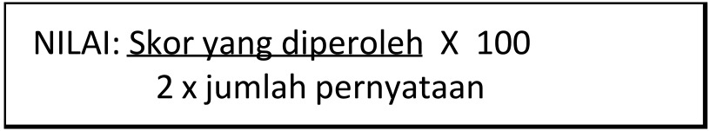

- Instrumen Penilaian Kompetensi Keterampilan
Pedoman Penilaian Kompetensi Keterampilan
No | Nama Peserta Didik | Aspek Penilaian |  |  | Jumlah Nilai
No | Nama Peserta Didik | 1 | 2 | 3 | Jumlah Nilai

Aspek dan Rubrik Penilaian
No | Aspek Penilaian | Nilai | Perolehan Nilai
 | Kejelasan dan kedalaman informasi
 | - Informasi disampaikan secara jelas, lengkap, dan relevan dengan topik/tema yang didiskusikan. | 30
 | - Informasi disampaikan secara jelas, lengkap, tetapi kurang relevan dengan topik/tema yang didiskusikan. | 20
 | - Informasi disampaikan secara jelas, tetapi kurang lengkap. | 10
 | Keaktifan dalam berdiskusi
 | - Sangat aktif dalam diskusi. | 30
 | - Cukup aktif dalam diskusi. | 20
 | - Kurang aktif dalam diskusi. | 20
 | Kejelasan dan kerapian dalam presentasi
 | - Presentasi sangat jelas dan rapi. | 40
 | - Presentasi cukup jelas dan rapi. | 30
 | - Presentasi dengan jelas tetapi kurang rapi. | 20
 | - Presentasi dengan kurang jelas dan kurang rapi. | 10

Perhitungan Perolehan nilai
Nilai akhir yang diperoleh merupakan akumulasi dari perolehan nilai untuk setiap aspek dengan ketentuan sebagai berikut :
Jika peserta didik pada aspek pertama memperoleh nilai 20, aspek kedua 30, aspek keempat 40, maka total perolehan nilainya adalah 90.

- Instrumen Penilaian Kompetensi Pengetahuan
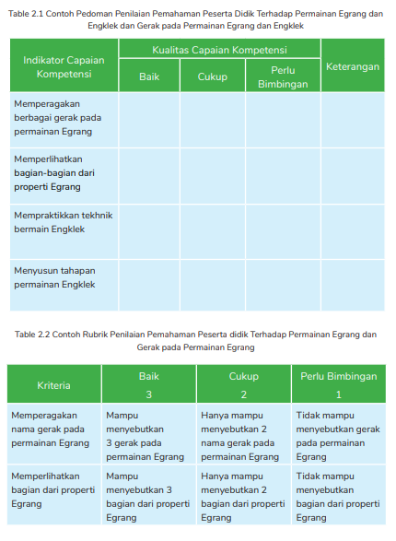

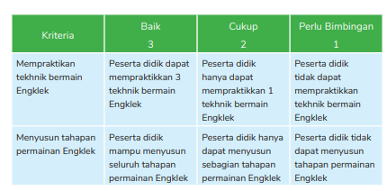

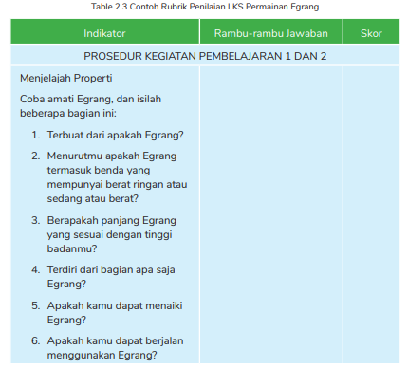

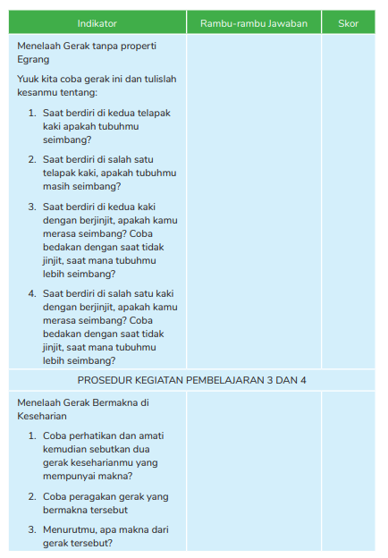

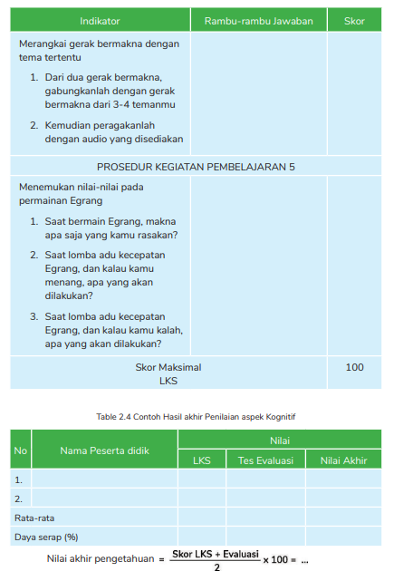

    - PENILAIAN SUMATIF
Asesmen sumatif merupakan asesmen yang dilakukan guru setelah menyelesaikan proses pembelajaran. Hasil asesmen sumatif digunakan untuk mengukur pencapaian hasil belajar peserta didik, mengukur konsep dan pemahaman peserta didik, serta mendorong untuk melakukan aksi dalam mencapai kompetensi yang dituju.

Lampiran 2. Lembar Kerja Peserta Didik

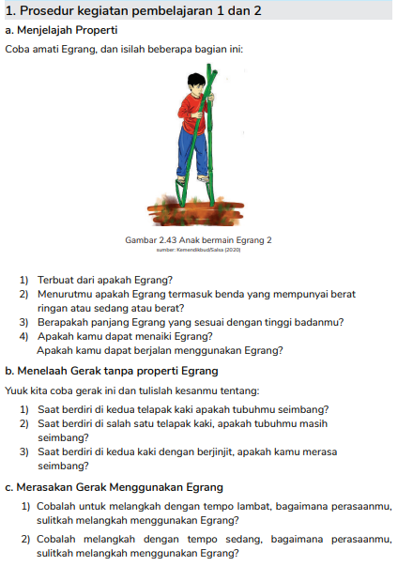

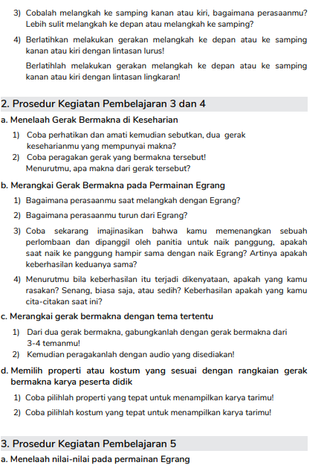

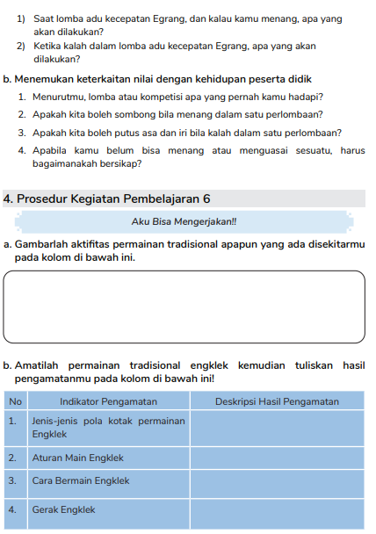

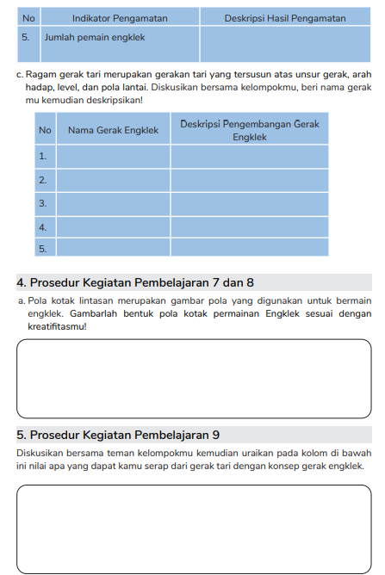

Lampiran 3. Bahan Bacaan Untuk Peserta Didik dan Guru
Bahan bacaan untuk peserta didik dan guru diambilkan dari buku guru Seni Tari kelas IV. Serta bisa juga menambahkan dari sumber internet yang berkaitan dengan materi yang dipelajari.

Lampiran 4. Glosarium
No | Istilah | Arti
 | Permianan Tradisonal | Suatu permainanwarisan dari nenek moyang yang wajib dan perlu dilestarikan karena mengandung nilai-nilai kearifan lokal
 | Properti | Alat-alat yang menjadi perlengkapan dari suatu objek tertentu, dan umumnya bersifat penting karena punya keterkaitan yang erat dengan objek tersebut
 | Pola | Bentuk atau model yang memiliki keteraturan, baik dalam desain maupun gagasan abstrak

Lampiran 5. Daftar Pustaka

Daftar Pustaka

Trianti Nugraheni, Dyan Indah Purnama Sari. (2021). Buku Panduan Guru Seni Tari. Jakarta: Kementerian Pendidikan, Kebudayaan, Riset, dan Teknologi.

